|  |  |  |
| --- | --- | --- |
|  |  |  |

|  |
| --- |
| МИНОБРНАУКИ РОССИИ |
| Федеральное государственное бюджетное образовательное учреждение  высшего образования  **«МИРЭА – Российский технологический университет»**  **РТУ МИРЭА** |
| **Институт кибербезопасности и цифровых технологий** |

Кафедра КБ-14 «Цифровые технологии обработки данных»

**ОТЧЕТ**

**Практическая работа 3**

**по дисциплине «Разработка мобильных компонент анализа безопасности информационно-аналитических систем»**

Выполнил:

Студент группы БСБО-07-22

Сладкина Анастасия Андреевна

**Москва, 2025 г**

Для выполнения задания создаем вторую активность (см. рис 1).

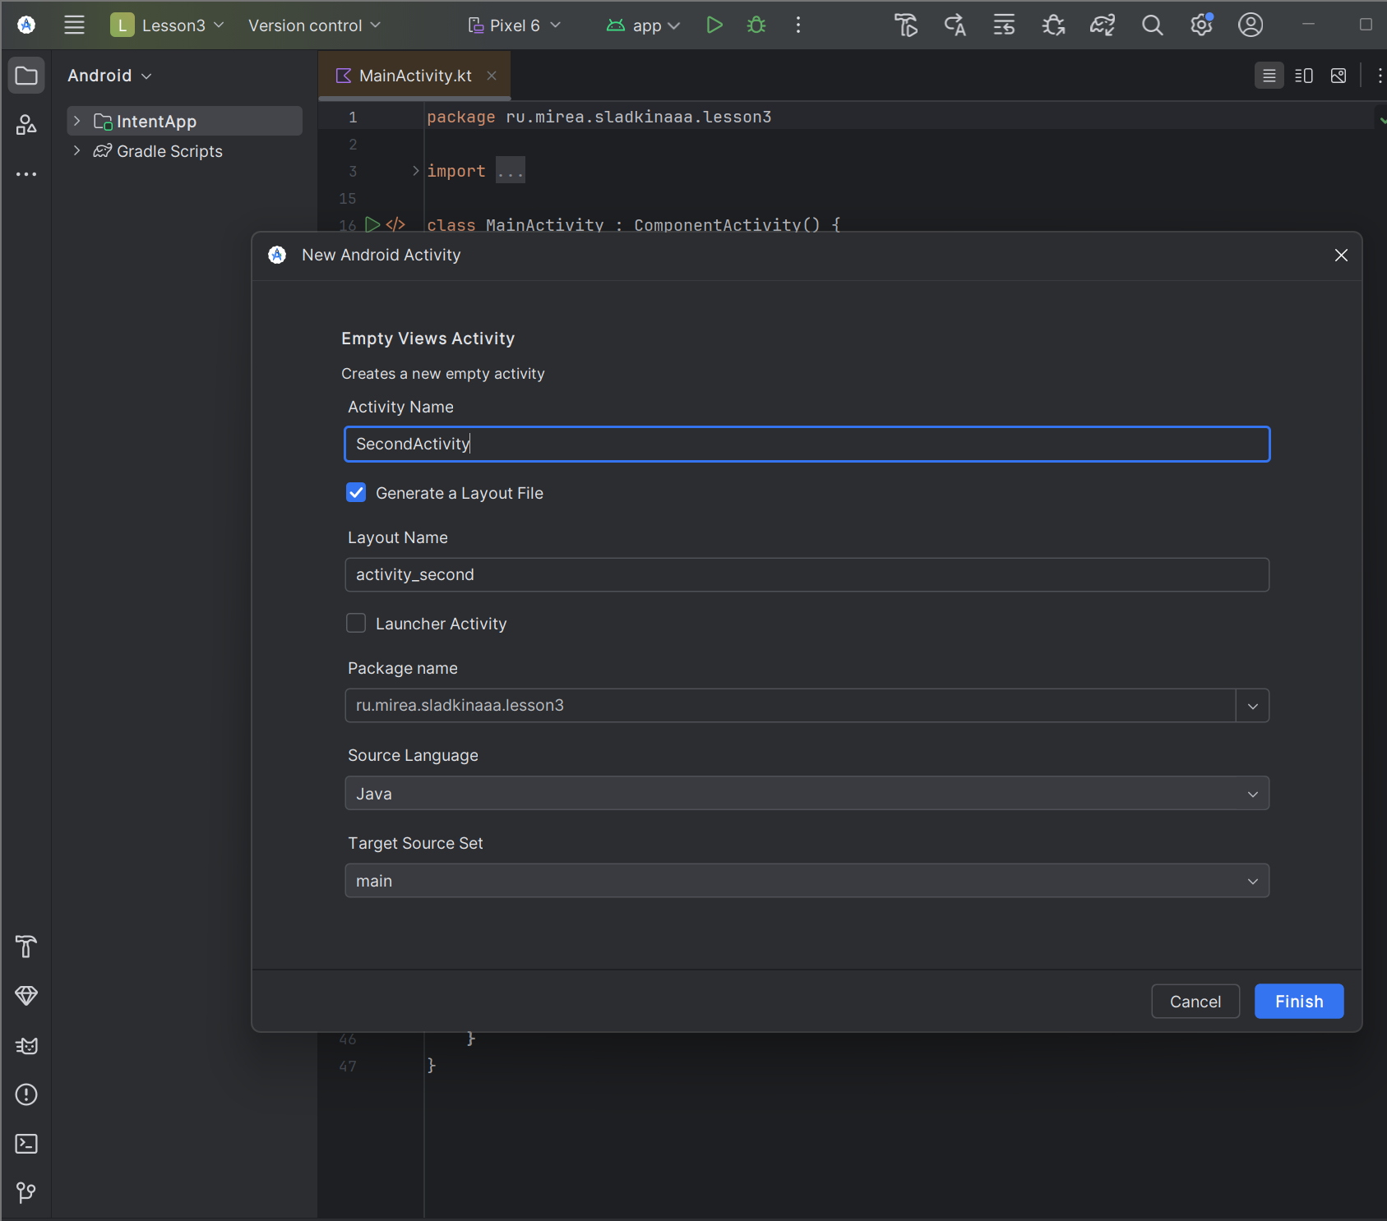

Рисунок 1. Создание новой активности

Сначала в методе onCreate() происходит стандартная инициализация активности: вызывается метод суперкласса super.onCreate() и устанавливается пользовательский интерфейс из XML-макета activity_main.xml через setContentView(). Затем код получает текущее системное время в миллисекундах с помощью System.currentTimeMillis(). Это значение преобразуется в удобочитаемый формат "год-месяц-день часы:минуты:секунды" (шаблон "yyyy-MM-dd HH:mm:ss") с использованием класса SimpleDateFormat (см. рис. 2).

Полученная отформатированная строка с датой и временем передается во вторую активность SecondActivity через механизм Intent. Для этого создается объект Intent, указывающий на целевую активность SecondActivity, а отформатированная строка добавляется в Intent как дополнительное значение с ключом "TIME" с помощью метода putExtra(). Завершающим этапом является запуск SecondActivity через startActivity(intent), что инициирует переход на новый экран приложения.

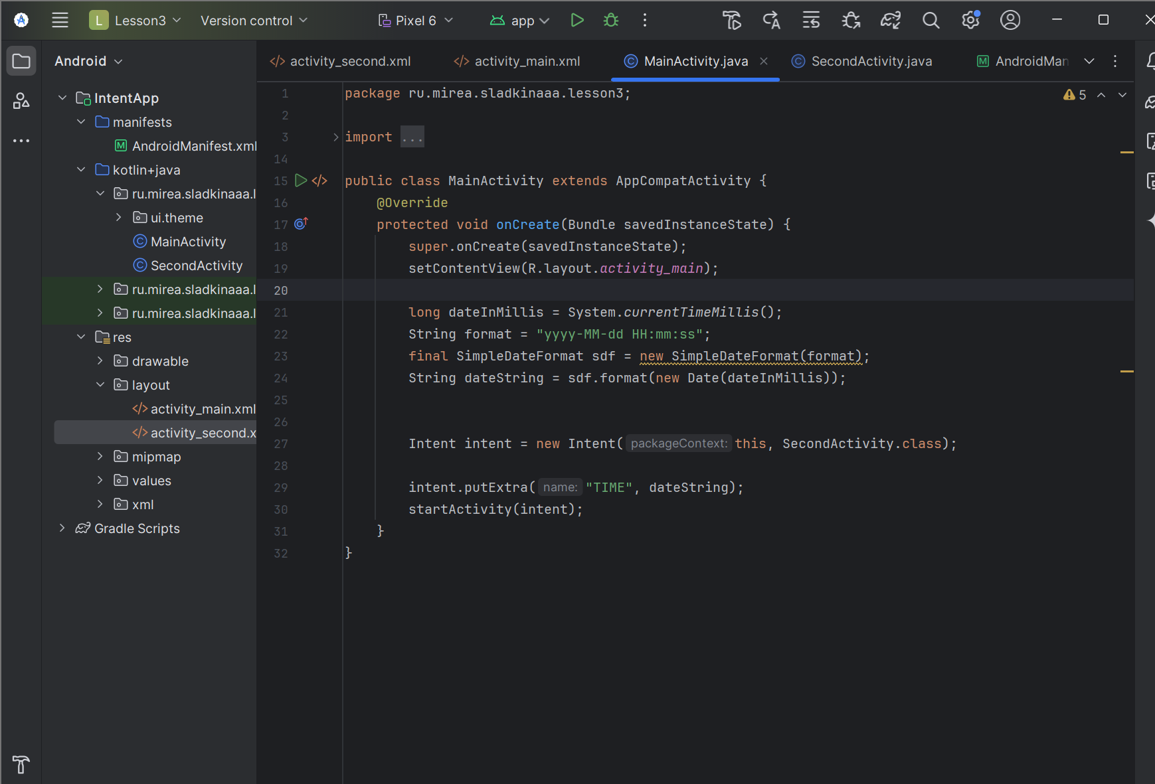

Рисунок 2. Реализация класса MainActivity

Далее рассмотрим вторую активность, которая получает данные от предыдущей активности MainActivity и выводит комбинированное сообщение на экран. При запуске активности в методе onCreate() сначала выполняется базовая инициализация. Затем код находит элемент TextView в макете по его идентификатору R.id.textView для последующего отображения информации. Из Intent активности извлекается строка с временем, переданная из MainActivity под ключом "TIME". Далее формируется составное сообщение message, которое включает: 1)текст, 2) результат математического вычисления, 3) полученное из Intent значение времени. Это сообщение затем устанавливается как текст для TextView, что приводит к его отображению на экране устройства.

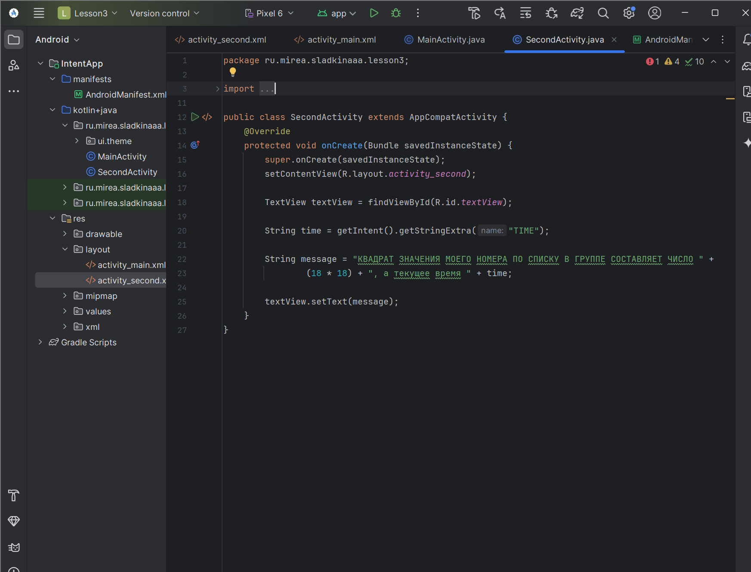

Рисунок 3. Реализация класса SecondActivity

Далее перед реализацией методов расшаривания текста и выбора файлов были созданы соответствующие кнопки (см. рис. 4).

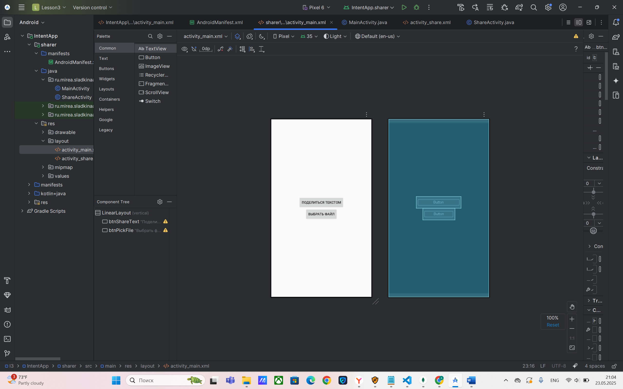

Рисунок 4. Создание нужных кнопок

При создании активности в методе onCreate() автоматически вызываются оба этих метода shareText() и pickFile() (см. рис. 5). Функция shareText() создает интент типа ACTION_SEND с MIME-типом text/plain, добавляет переданный текст в виде EXTRA_TEXT и открывает системный диалог выбора приложения для отправки с заголовком "Bыбор за вами!". Отдельный метод onShareTextClick(), привязанный к кнопке через android:onClick, передает текст. Функция pickFile() создает интент типа ACTION_PICK с MIME-типом */* (любой файл) и регистрирует обработчик результата через ActivityResultLauncher, который проверяет RESULT_OK.

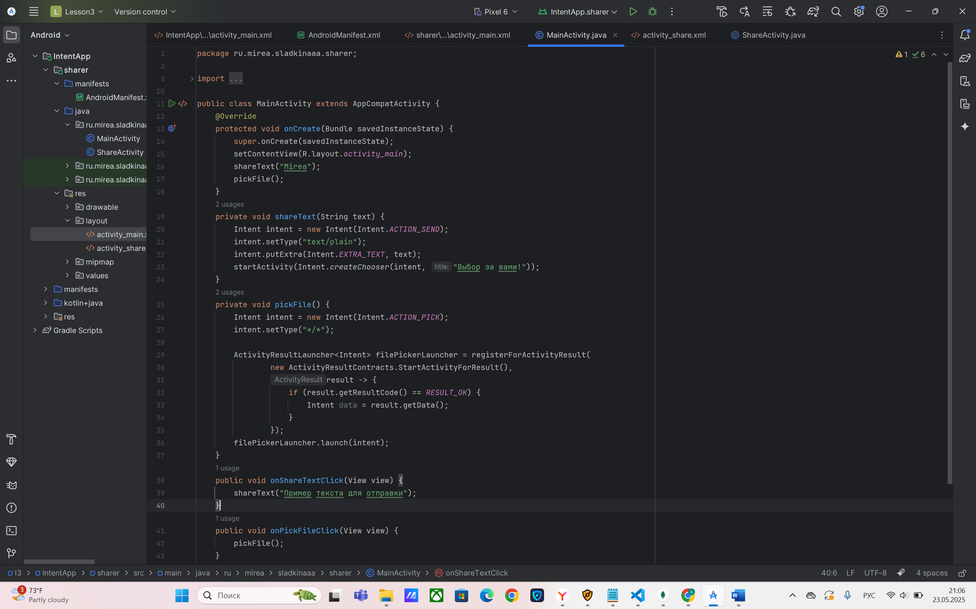

Рисунок 5. Реализация класса MainActivity

Активность ShareActivity предназначена для обработки входящих данных от других приложений через механизм Intent. При создании активности в методе onCreate() устанавливается макет activity_share.xml и сразу вызывается метод handleSendIntent(). Основная логика работы активности сосредоточена в методе handleSendIntent(), который анализирует входящий Intent: проверяет его действие (action) и тип данных (type). Если Intent соответствует действию ACTION_SEND (отправка данных) и содержит данные, метод определяет их тип и вызывает соответствующий обработчик. Для текстовых данных (тип "text/plain") вызывается handleSendText(), который извлекает текст через EXTRA_TEXT. Для изображений (тип, начинающийся с "image/") вызывается handleSendImage().

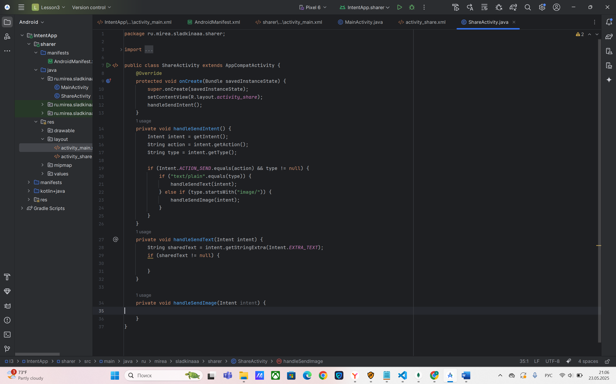

Рисунок 6. Реализация класса ShareActivity

Следующее задание — основное предназначение приложения заключается в отображении на экране названия любимой книги разработчика и пользователя приложением с использованием двух активностей (см. рис. 7).

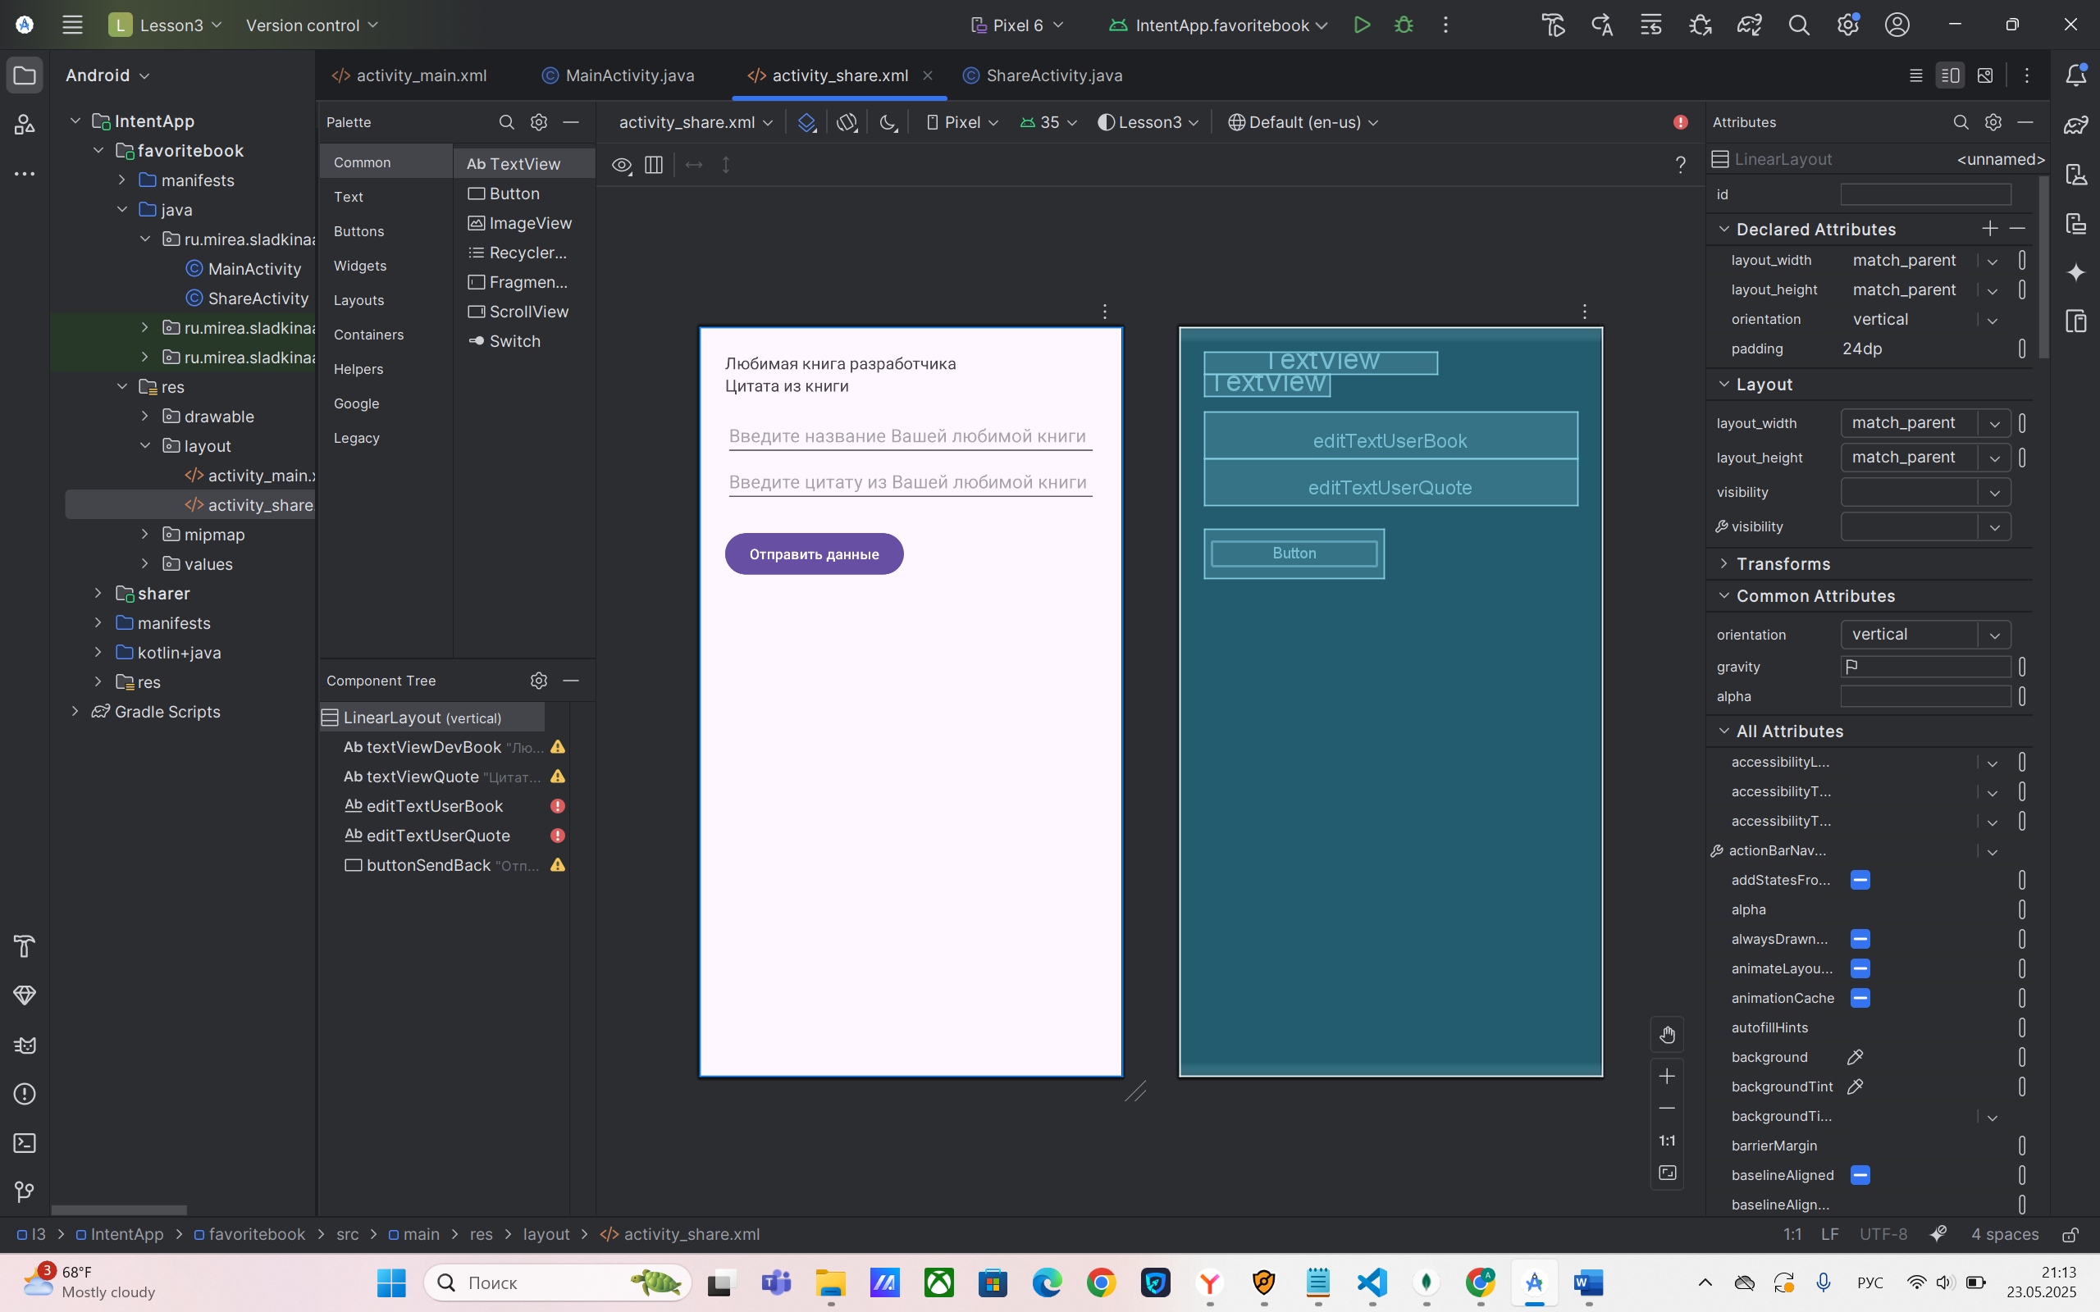

Рисунок 7. Создание экрана

В активности объявлены константы для ключей: BOOK_NAME_KEY (название книги), QUOTES_KEY (цитата из книги) и USER_MESSAGE (сообщение пользователя), а также поле textViewUserBook для отображения текста (см. рис. 8). В методе onCreate() инициализируется интерфейс из activity_main.xml, находится TextView по ID и настраивается ActivityResultLauncher для обработки результата из дочерней активности. ActivityResultLauncher проверяет, если результат RESULT_OK, то извлекает данные из Intent и устанавливает текст в textViewUserBook. Метод getInfoAboutBook() создает Intent для перехода в ShareActivity, добавляя в него данные о книге, после чего запускает ShareActivity через activityResultLauncher.

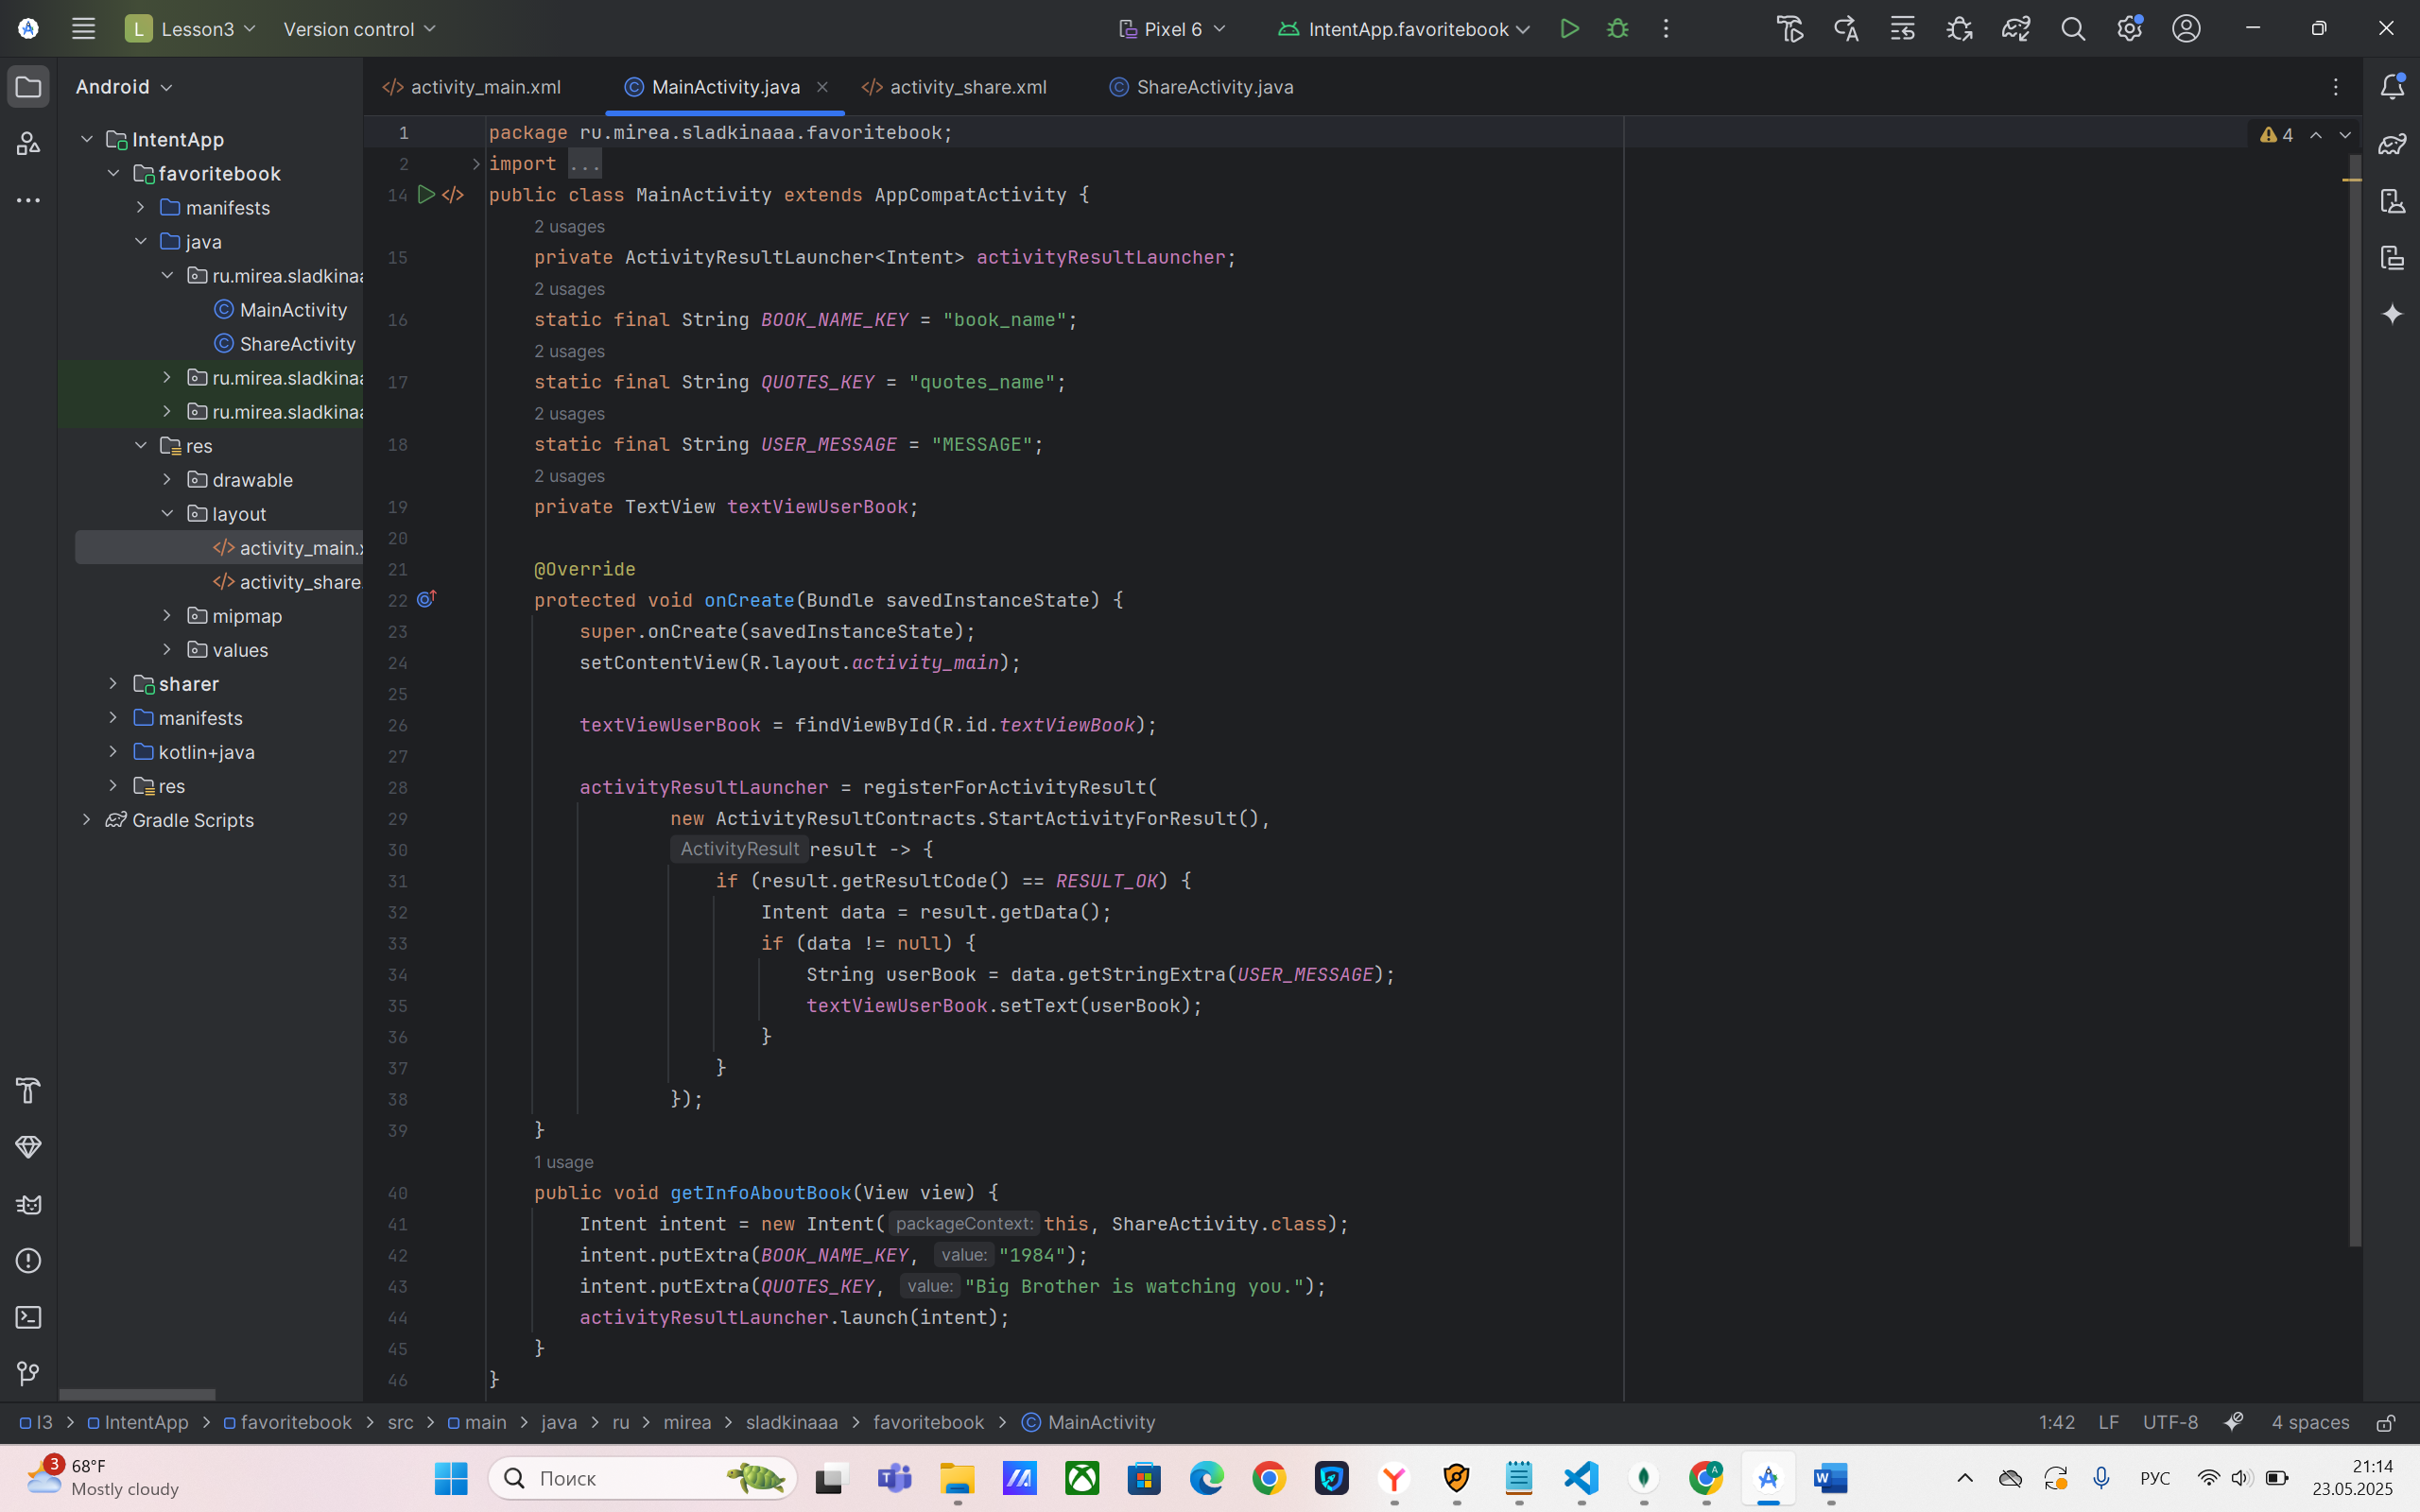

Рисунок 8. Реализация класса MainActivity

Активность ShareActivity получает данные о книге от MainActivity, отображает их и позволяет пользователю ввести свои данные о любимой книге (см. рис. 9). В методе onCreate() сначала инициализируются элементы интерфейса: два TextView для отображения полученных данных (textViewDevBook и textViewQuote) и два EditText для ввода пользовательских данных (editTextBook и editTextQuote). Затем код извлекает переданные из MainActivity данные через getIntent().getExtras(), проверяя их наличие. Если данные существуют, они извлекаются по ключам BOOK_NAME_KEY (название книги) и QUOTES_KEY (цитата), при этом во втором случае присутствует опечатка в имени ключа (OUOTES_KEY вместо QUOTES_KEY). Полученные данные форматируются и отображаются в соответствующих TextView с поясняющим текстом. Далее находится кнопка buttonSend и устанавливается обработчик её нажатия через лямбда-выражение. При нажатии на кнопку извлекается текст из полей ввода editTextBook и editTextQuote, форматируется в строку result и помещается в Intent под ключом USER.MESSAGE. Затем устанавливается результат RESULT_OK и активность завершается.

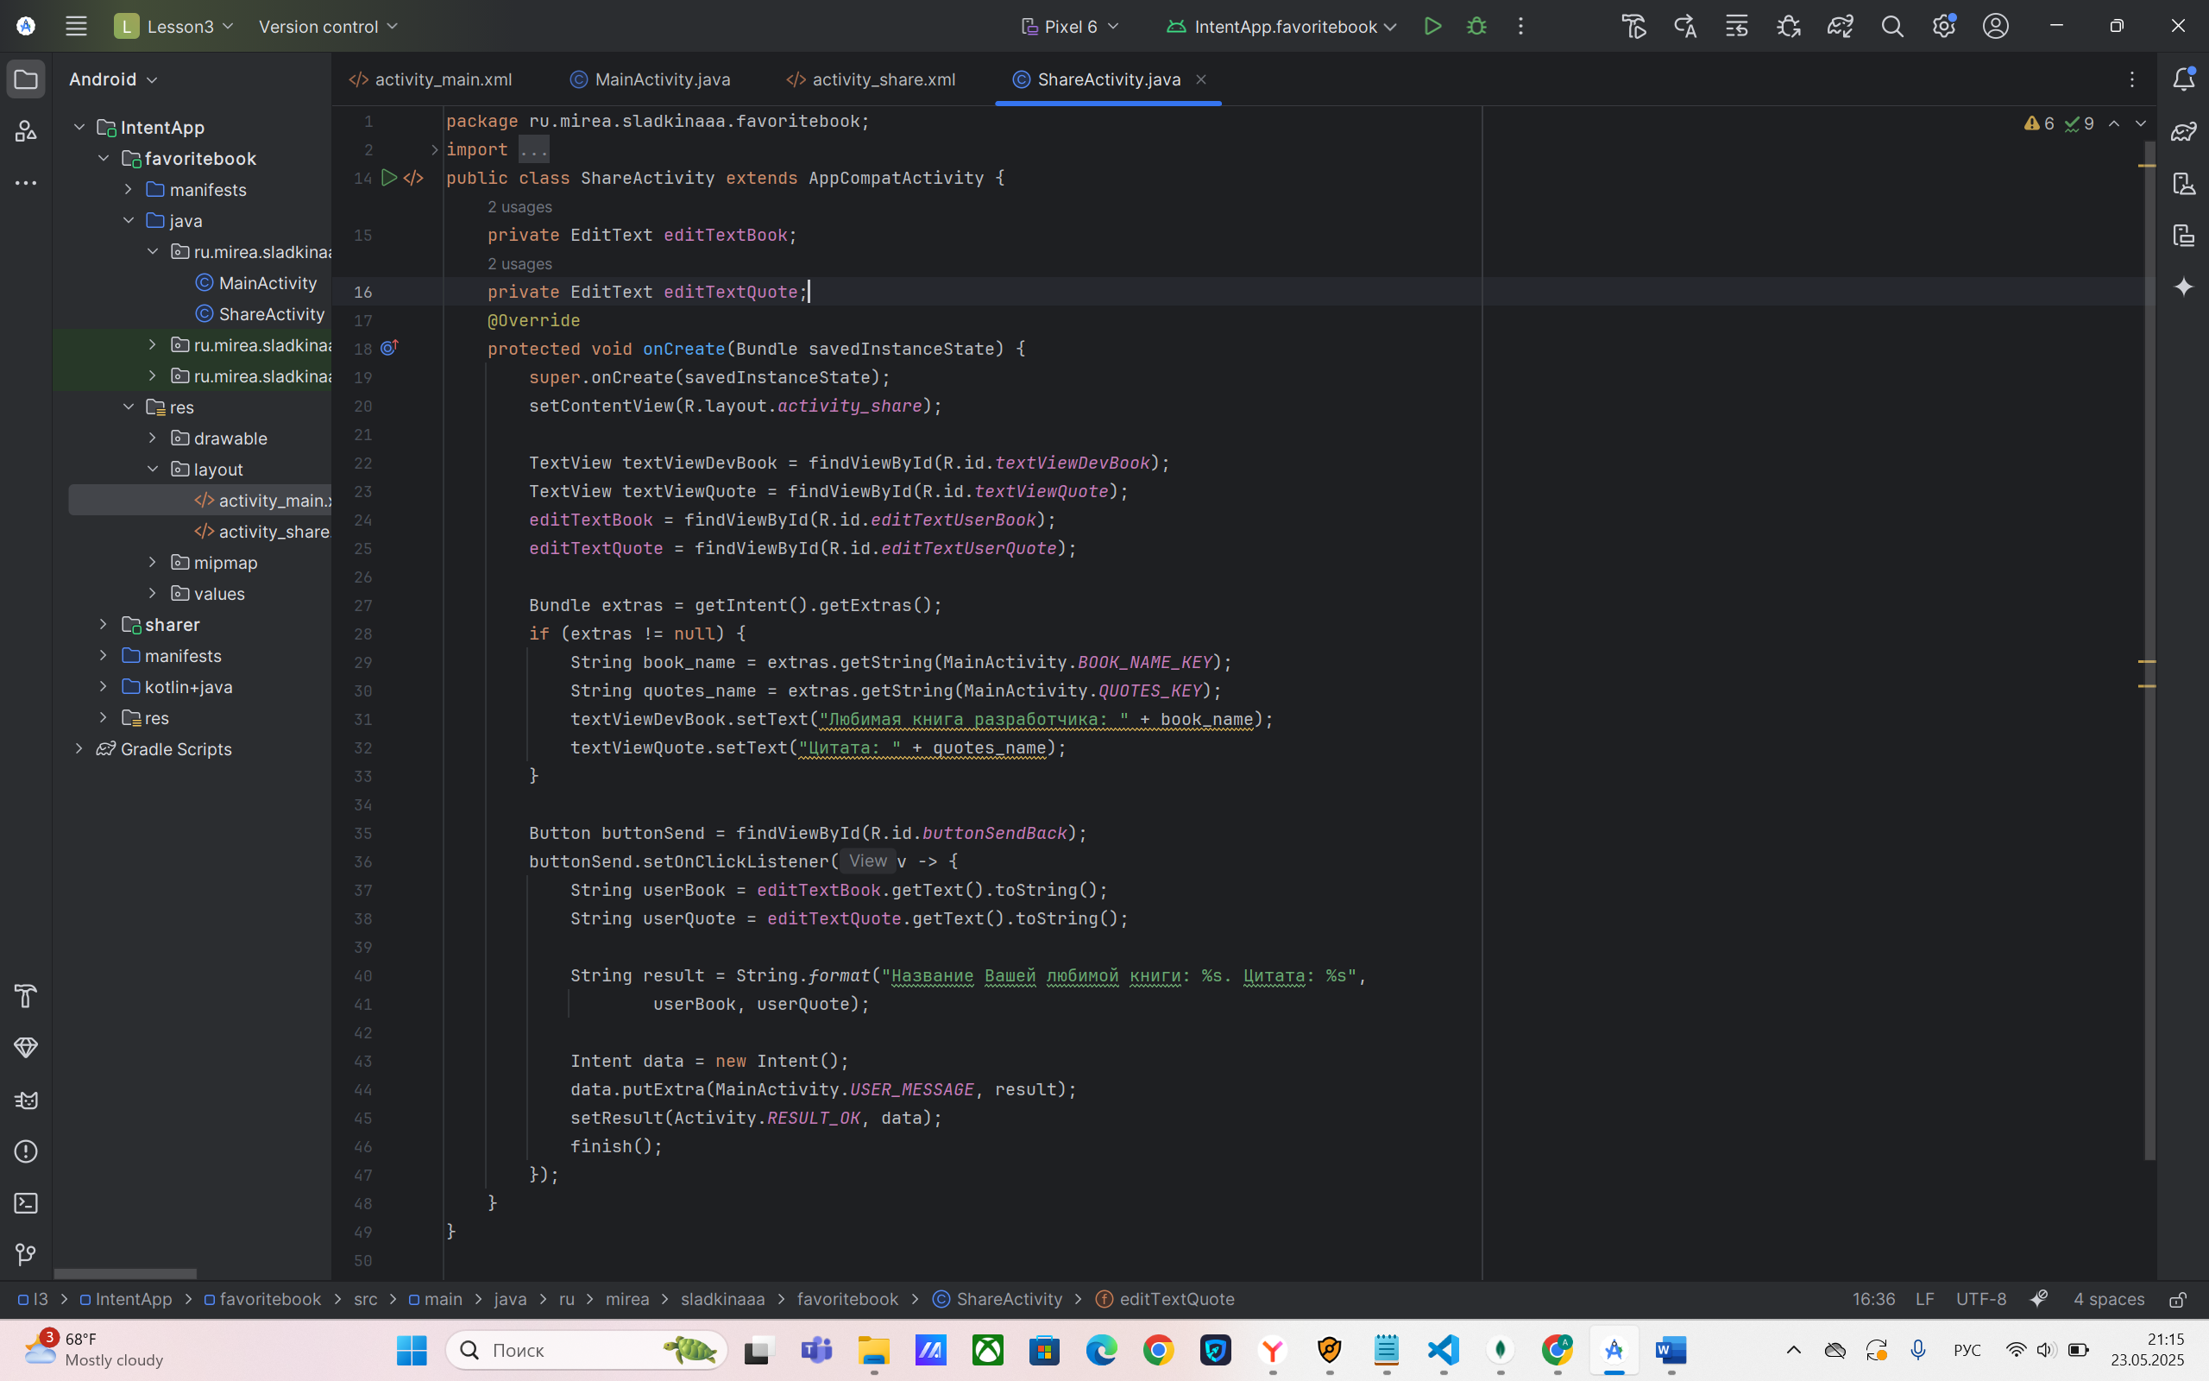

Рисунок 9. Реализация класса ShareActivity

На экране размещены три кнопки (обработку нажатий реализовать через setOnClickListener): - «позвонить», метод «onClick»; - «открыть браузер», «onClick»; - «открыть карту», «onClick» (см. рис. 10).

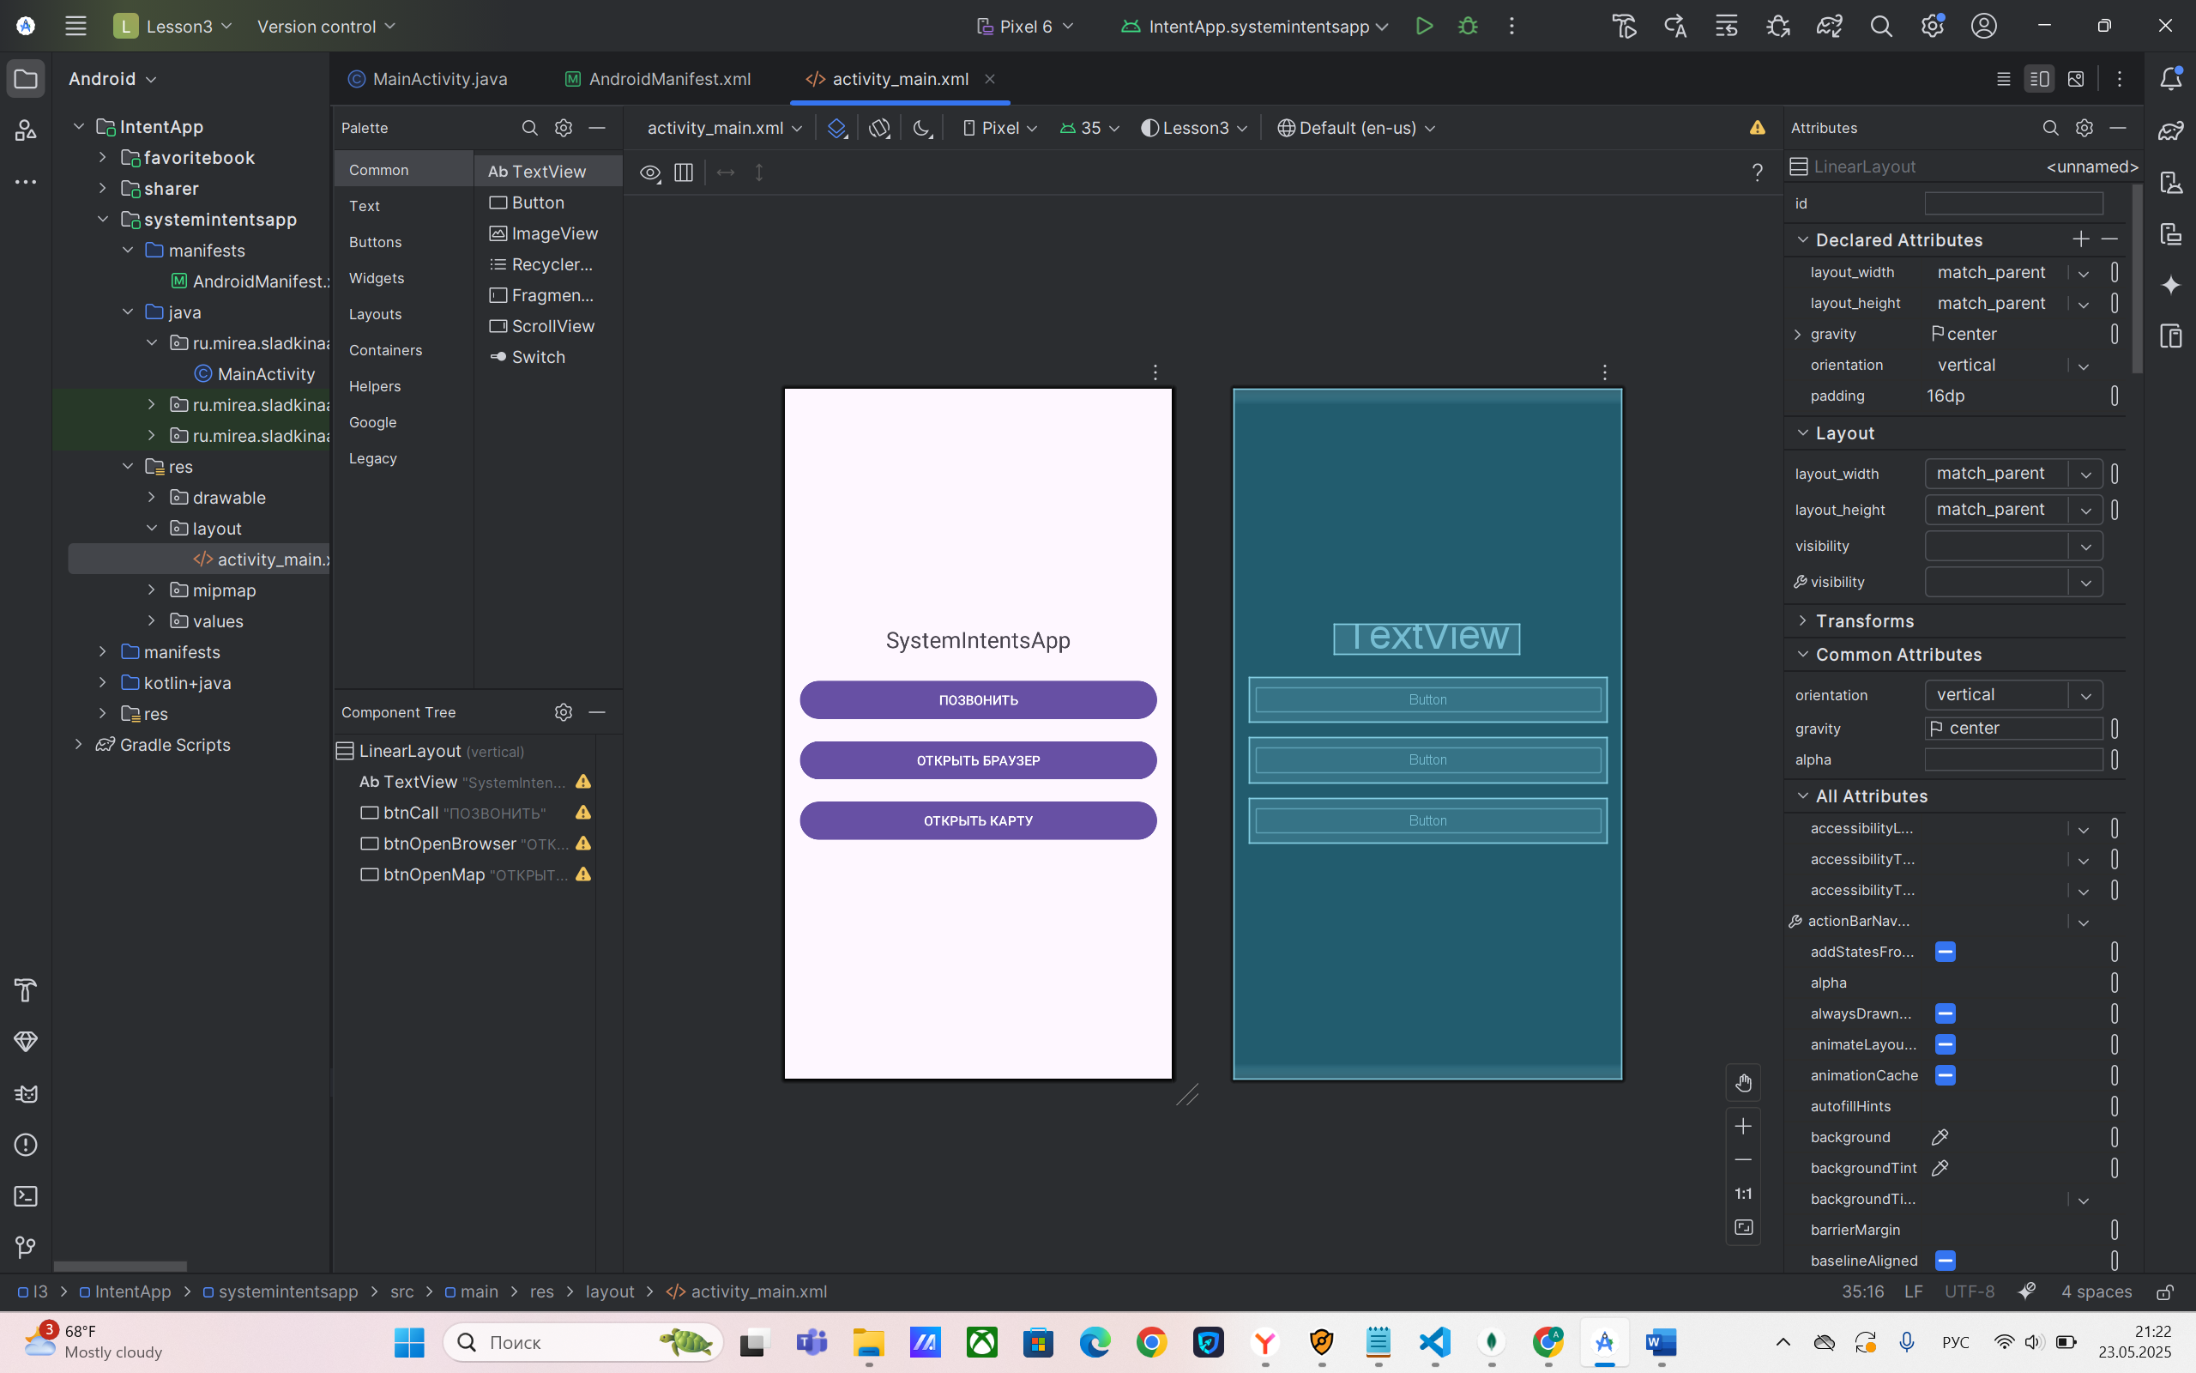

Рисунок 10. Внешний вид приложения «SystemIntentsApp»

Рассмотрим реализацию обработки нажатий (см. рис. 11). Функция onClickCall() создает интент с действием ACTION_DIAL (набор номера) для указанного телефонного номера "89811112233". Функция onClickOpenBrowser() аналогичным образом создает интент ACTION_VIEW для открытия сайта developer.android.com в браузере. Наиболее сложная функция onClickOpenMaps() реализует два сценария: сначала пытается открыть локацию с координатами 55.749479,37.613944 через нативное приложение карт (используя схему "geo:"), а при отсутствии подходящего приложения (проверка через resolveActivity()) открывает эти же координаты через веб-версию Google Maps.

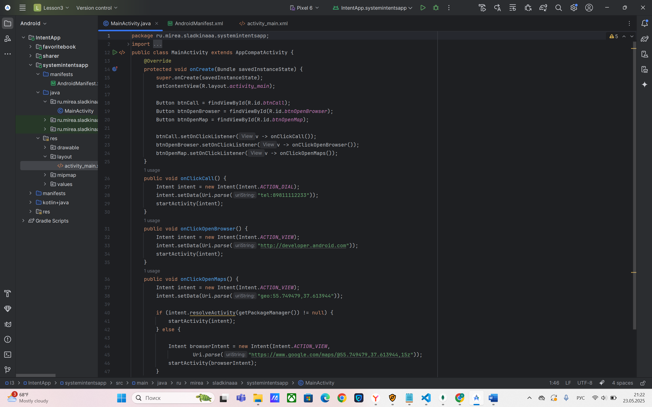

Рисунок 11. Функции для ранее созданных кнопок

Требуется создать приложение на основе «Fragment», учитывающее изменение ориентации экрана. Создаем фрагмент (см. рис. 12).

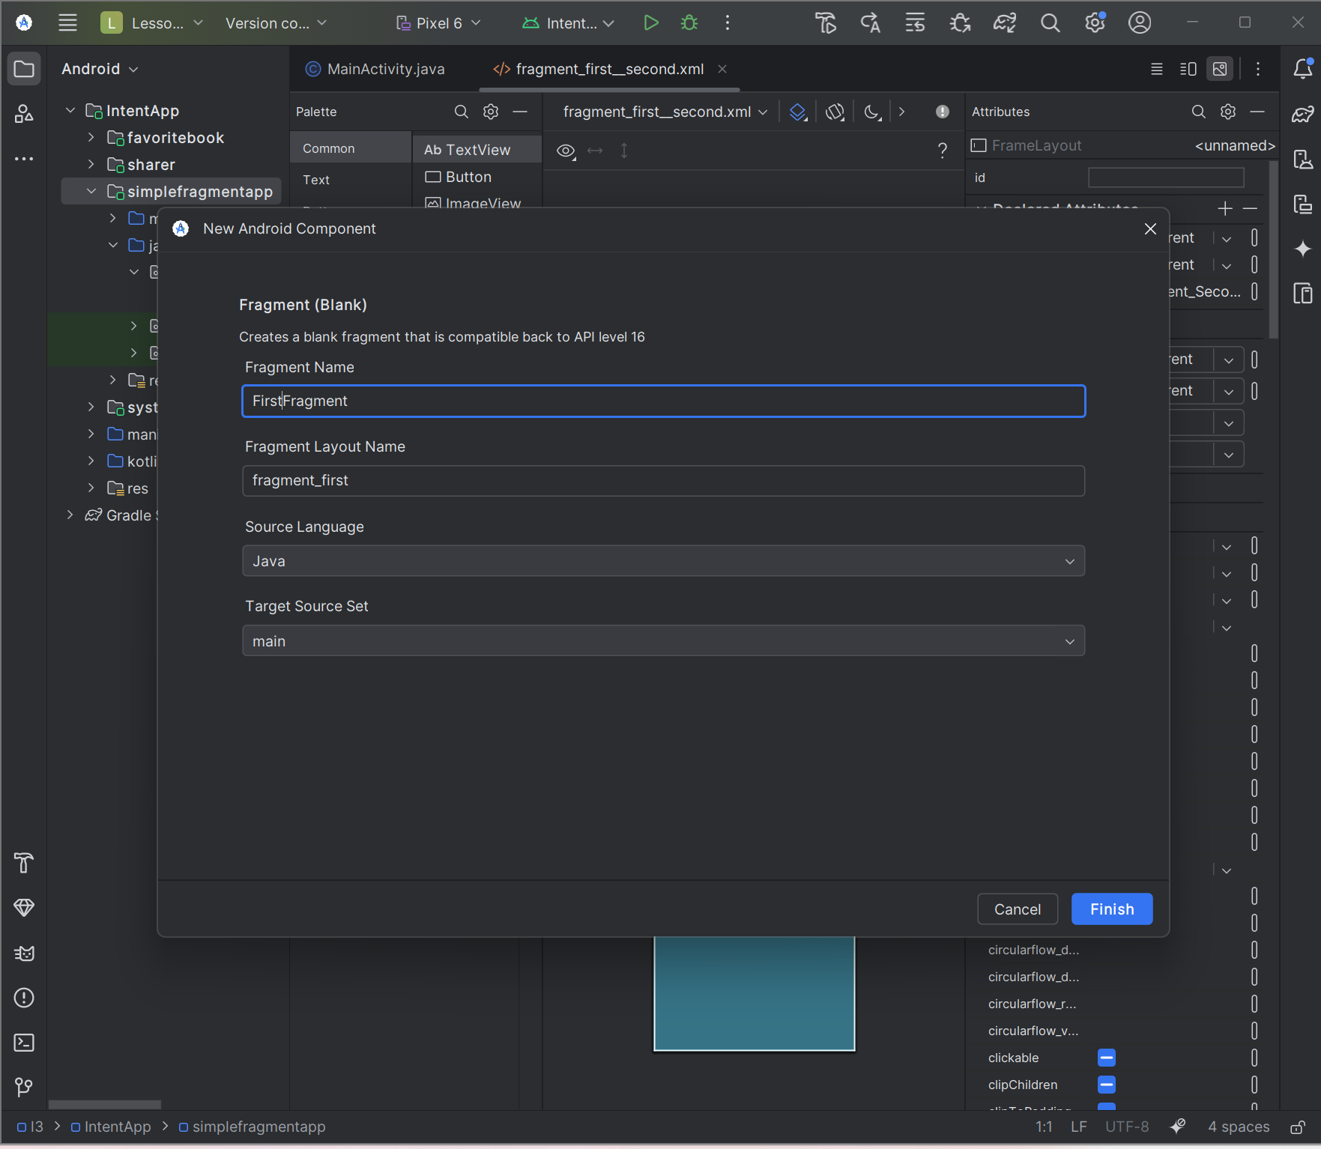

Рисунок 12. Создание фрагмента

Следующим этапом является добавление горизонтальной ориентации в разрабатываемое приложение. Для этого следует создать дополнительный файл разметки для activity_main.xml (см. рис. 13).

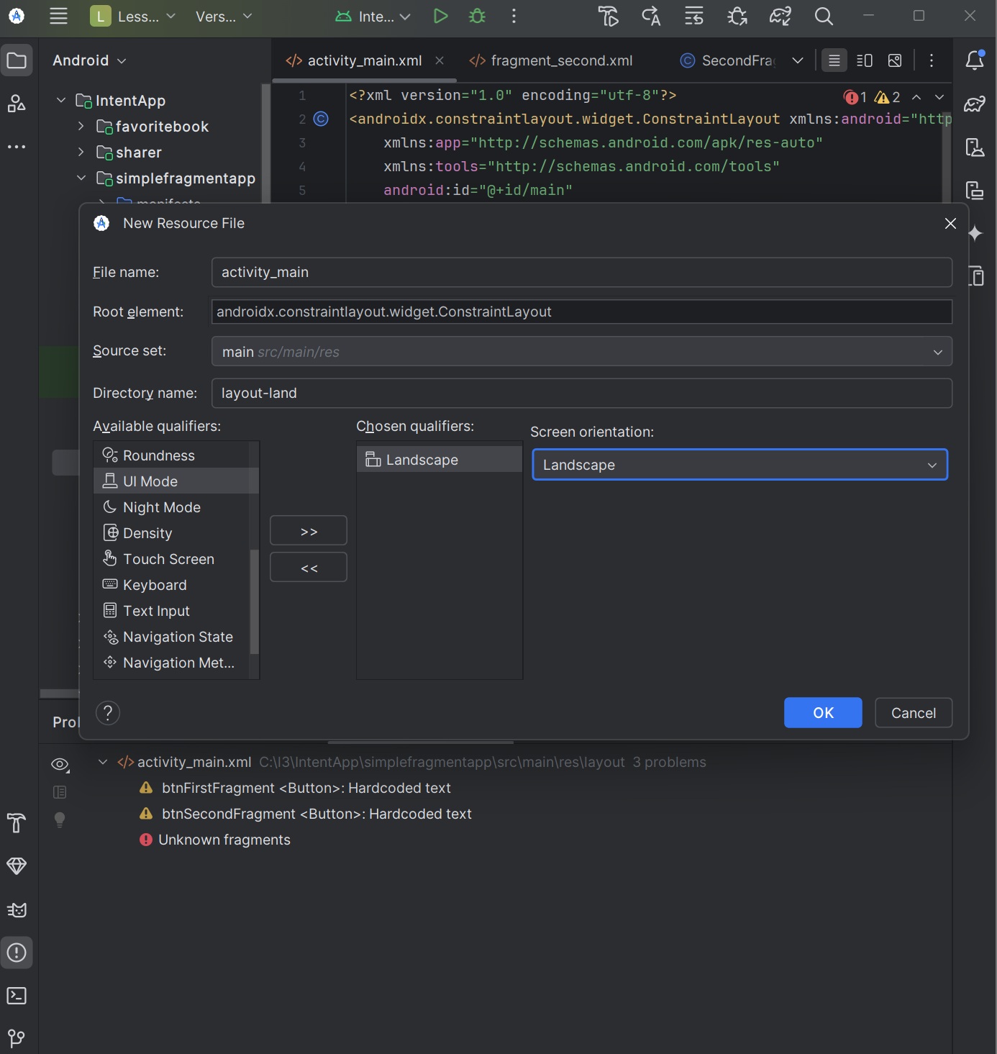

Рисунок 13. Создание горизонтального файла разметки activity_main.xml

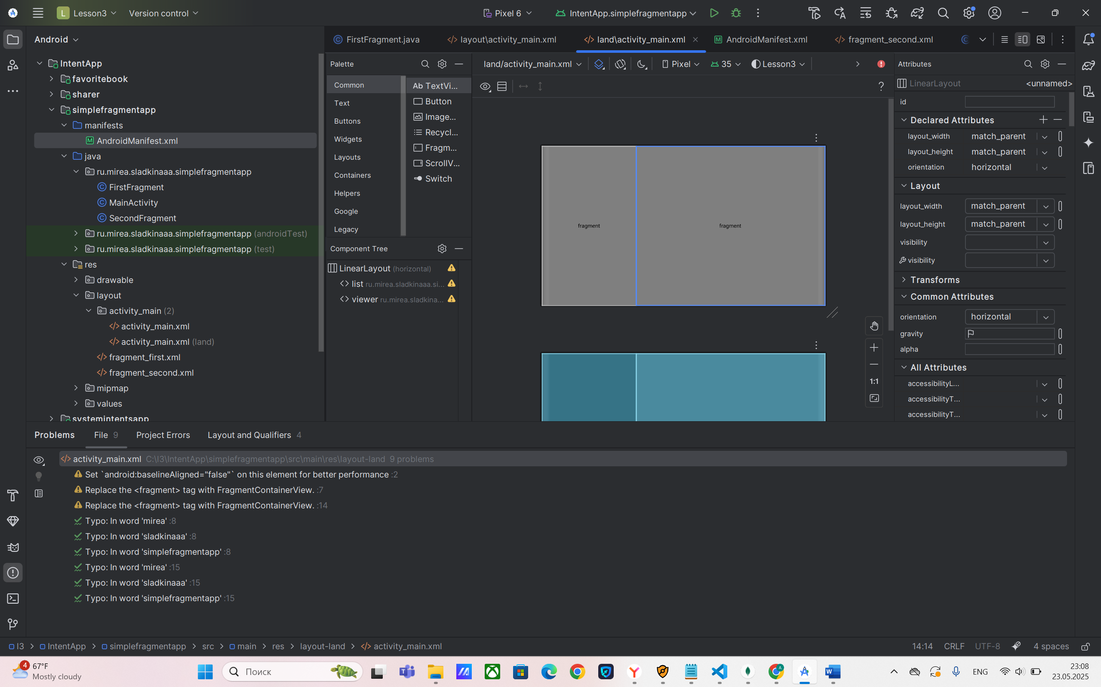

Рисунок 14. Результат создания

Рассмотрим фрагмент с передачей параметров (см. рис. 15). В классе объявлены две константы ARG_PARAM1 и ARG_PARAM2 для ключей аргументов и соответствующие поля mParam1 и mParam2 для хранения значений. Обязательный пустой конструктор public FirstFragment() требуется системой Android для восстановления фрагмента. Статический фабричный метод newInstance() является рекомендуемым способом создания экземпляра фрагмента с параметрами - он принимает два строковых параметра, помещает их в Bundle через putString() с использованием объявленных констант в качестве ключей, и прикрепляет этот Bundle к фрагменту через setArguments(). В методе onCreate() фрагмент извлекает переданные аргументы через getArguments(), проверяет их наличие и при положительном результате сохраняет значения в поля mParam1 и mParam2. Метод onCreateView() инфлейтит макет фрагмента из XML-файла R.layout_fragment_first, используя LayoutInflater, при этом параметр attachToRoot устанавливается в false.

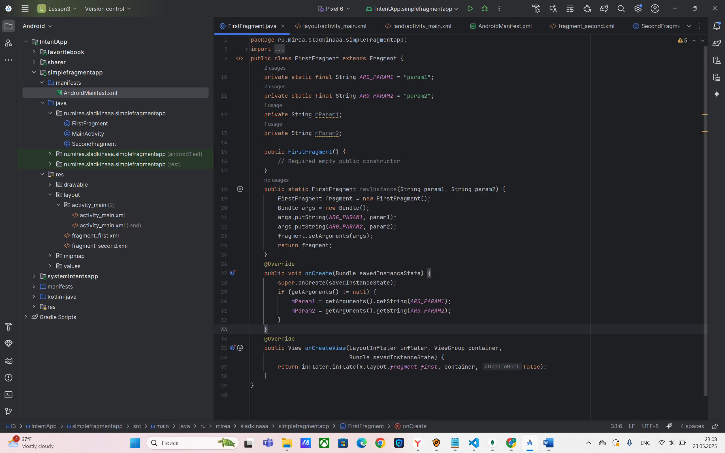

Рисунок 15. Реализация фрагмента

Далее рассмотрим реализацию второго фрагмента (см. рис. 16). В этом методе параметры упаковываются в Bundle через putString() с использованием констант ARG_PARAM1 и ARG_PARAM2, после чего Bundle прикрепляется к фрагменту через setArguments(). В методе onCreate() фрагмент извлекает эти аргументы: проверяется наличие Bundle через getArguments(), и если он существует, параметры сохраняются в поля mParam1 и mParam2. Метод onCreateView() отвечает за создание UI фрагмента путем инфлейтинга макета из XML-файла R.layout.fragment_second, с параметром attachToRoot установленным в false.

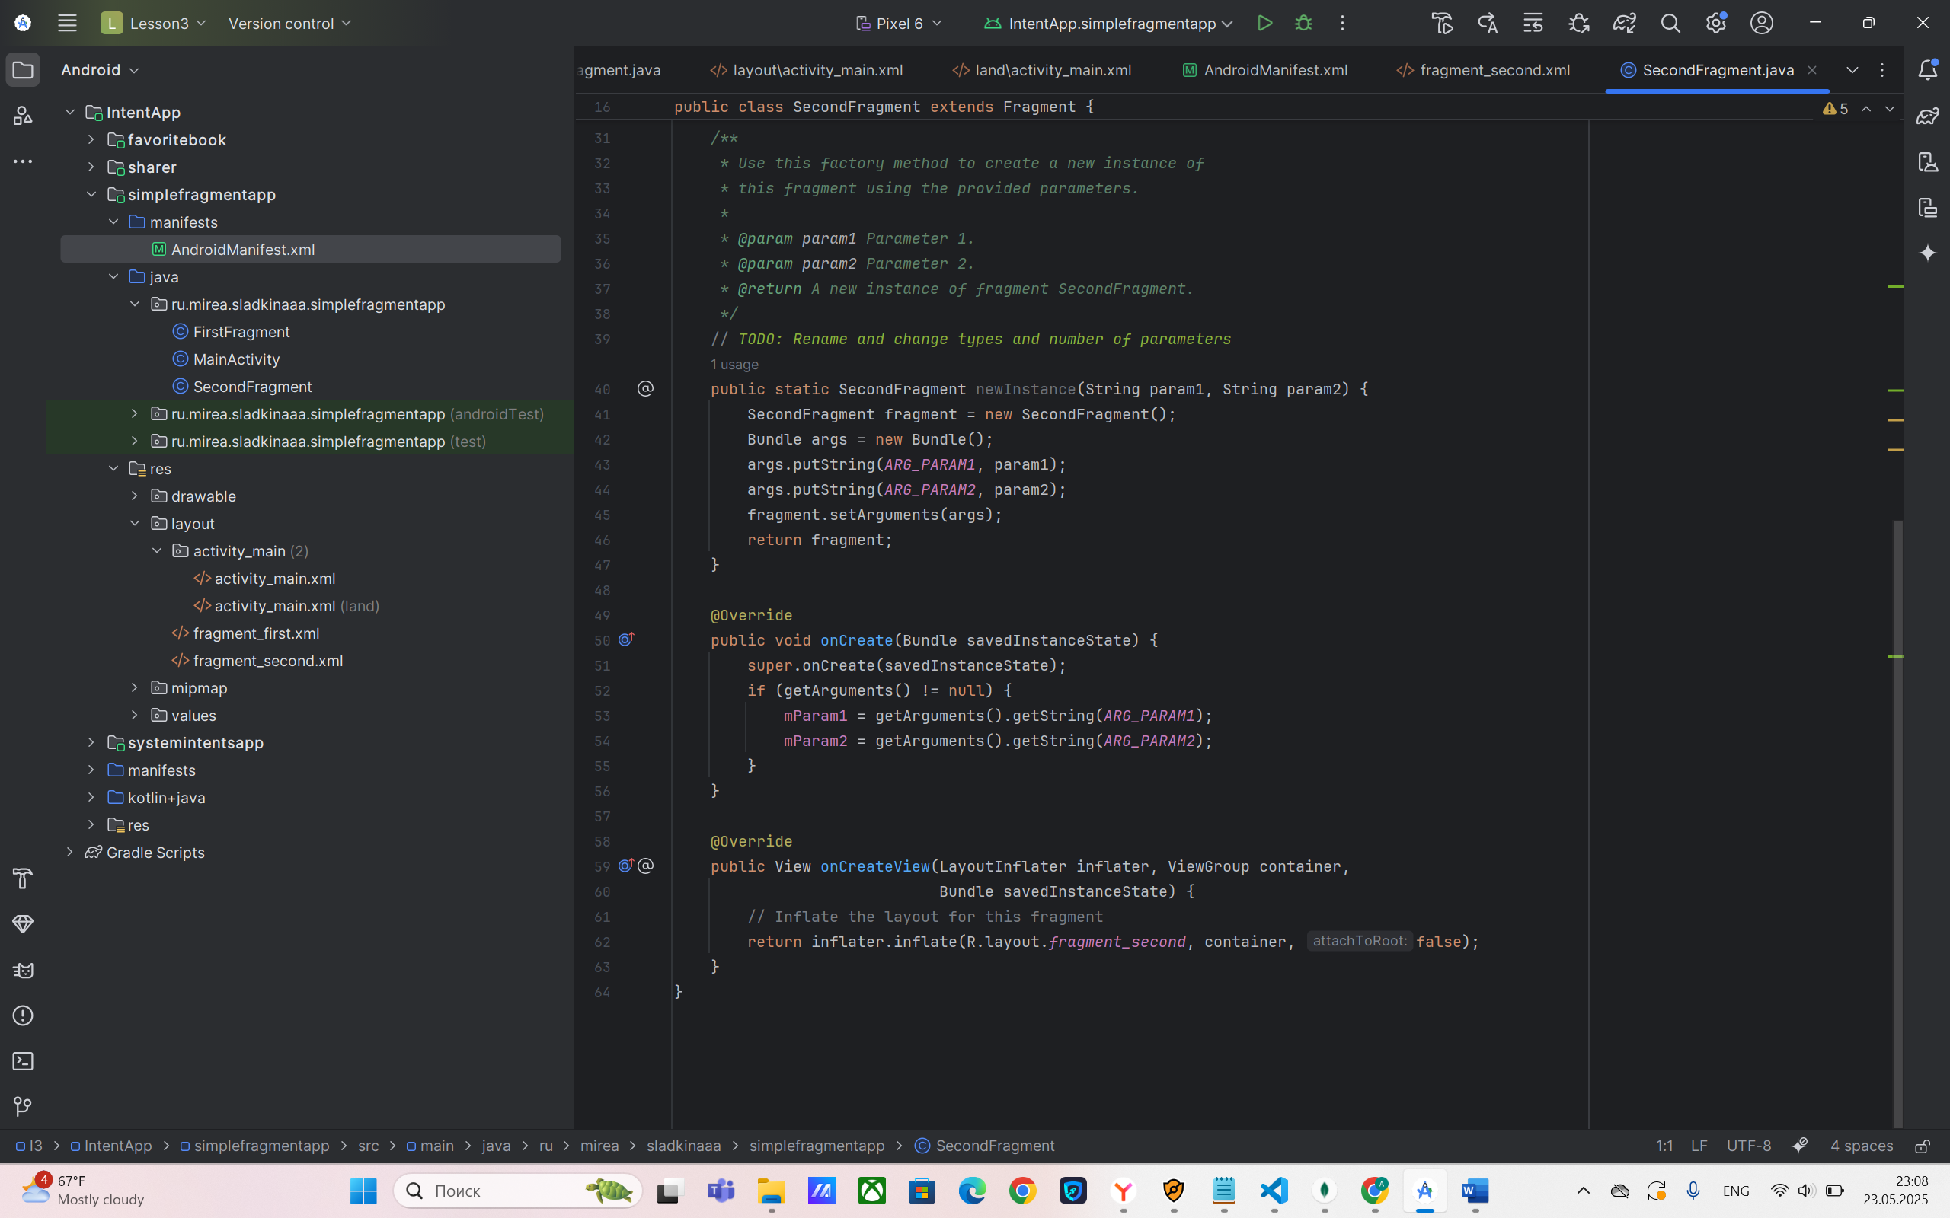

Рисунок 16. Реализация второго фрагмента

И наконец главная активность MainActivity (см. рис. 17). В методе onCreate() сначала происходит базовая инициализация активности с установкой макета activity_main.xml, затем предпринимается попытка настроить обработку системных оконных инсетов через WindowCompat.setDecorFitsSystemWindows() и ViewCompat.setOnApplyWindowInsetsListener(). Далее создаются экземпляры двух фрагментов (FirstFragment и SecondFragment) и сохраняются в поля fragment1 и fragment2. Получается FragmentManager через getSupportFragmentManager() и устанавливается начальный фрагмент (fragment1) в контейнер R.id.fragmentContainerView. Затем находятся две кнопки btnFirstFragment и btnSecondFragment, которым назначаются обработчики кликов для переключения между фрагментами через FragmentTransaction.replace().

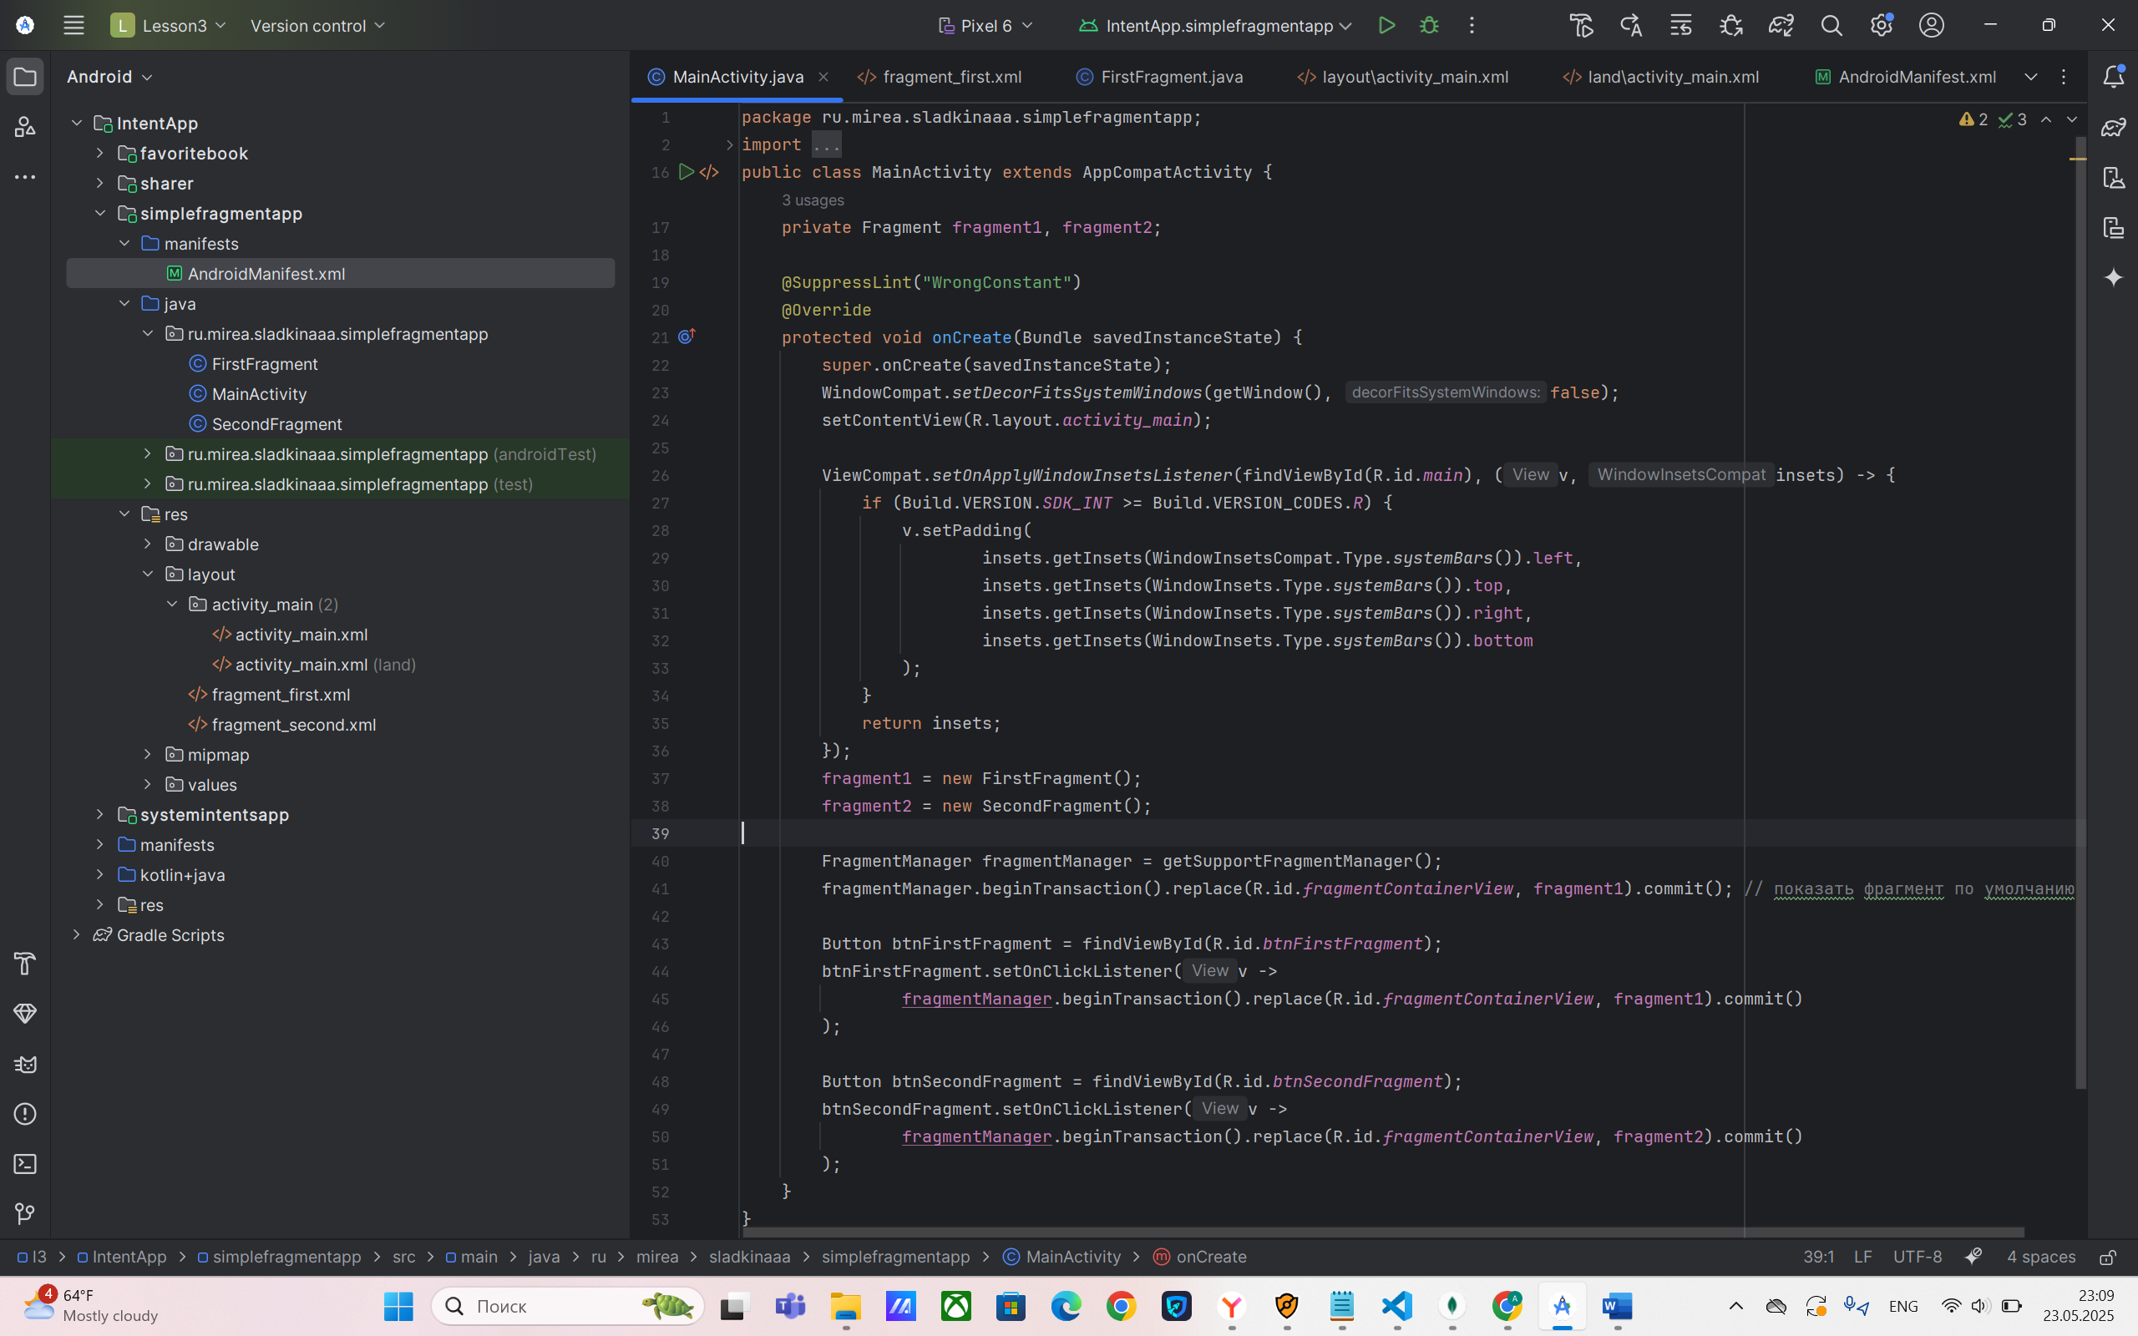

Рисунок 17. Реализация MainActivity

Также необходимо обновление манифеста <uses-permission android:name="android.permission.INTERNET" /> (см. рис. 18).

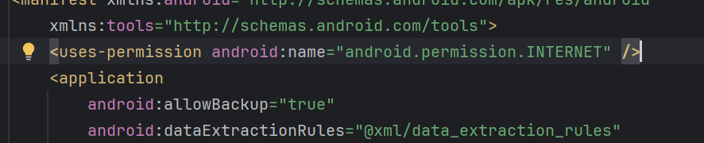

Рисунок 18. Обновление манифеста

Далее необходимо создать «WebViewFragment» – создать простейший браузер со страницей по умолчанию (см. рис. 19). В методе onCreateView() происходит инфлейтинг макета R.layout_fragment_web_view, где находится элемент WebView. После инициализации WebView настраивается его поведение, а именно устанавливается WebViewClient (для обработки загрузки страниц внутри фрагмента, а не в браузере устройства), включается поддержка JavaScript через getSettings().setJavaScriptEnabled(true) и загружается стартовая страница — официальный сайт для Android-разработчиков (https://developer.android.com).

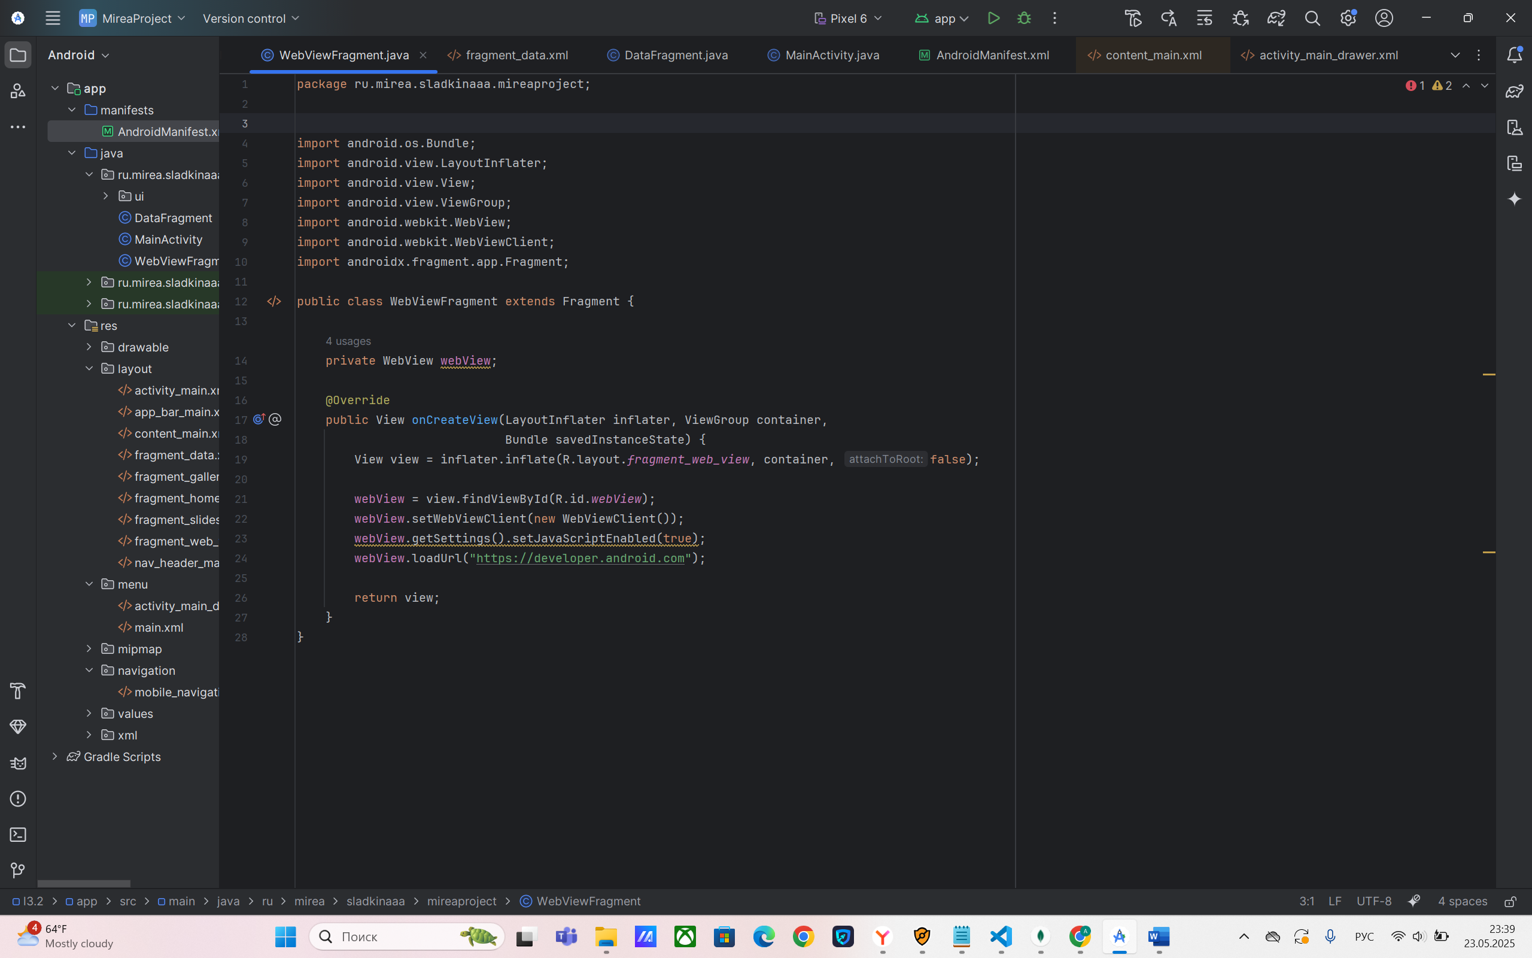

Рисунок 19. Реализация WebViewFragment

В методе onCreate() происходит инициализация View Binding (ActivityMainBinding), что позволяет избежать findViewById. Устанавливается пользовательский Toolbar в качестве ActionBar через setSupportActionBar(), а также настраивается DrawerLayout и NavigationView для бокового меню. Конфигурация навигации AppBarConfiguratio включает три пункта меню: nav_home, nav_data и nav_movider. Далее связывается NavController с NavigationView и ActionBar, чтобы обеспечить синхронизацию выбранных пунктов меню с отображаемыми фрагментами (см. рис. 20).

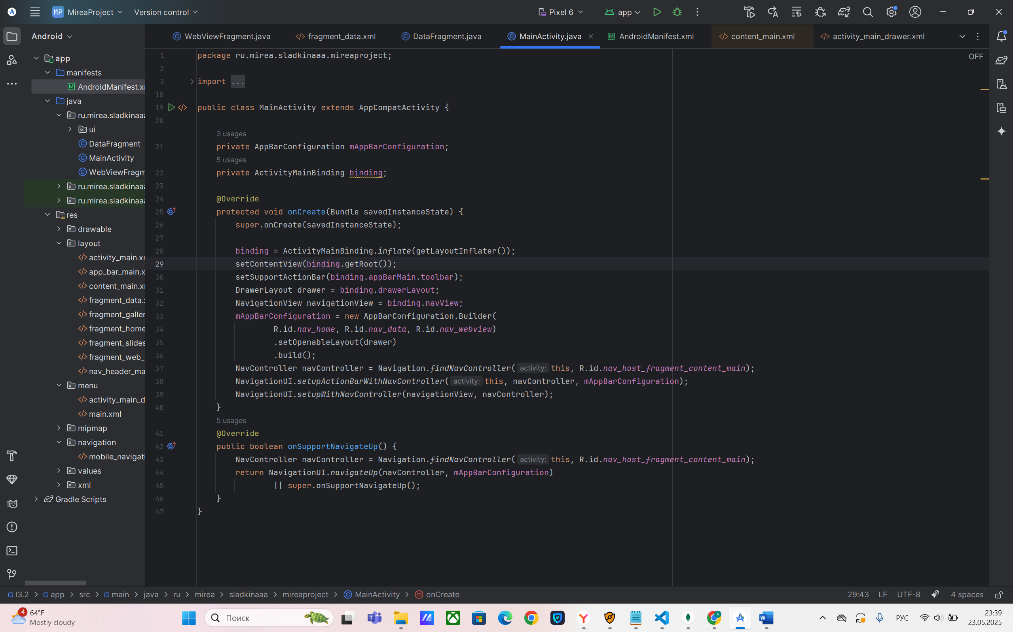

Рисунок 20. Реализация MainActivity

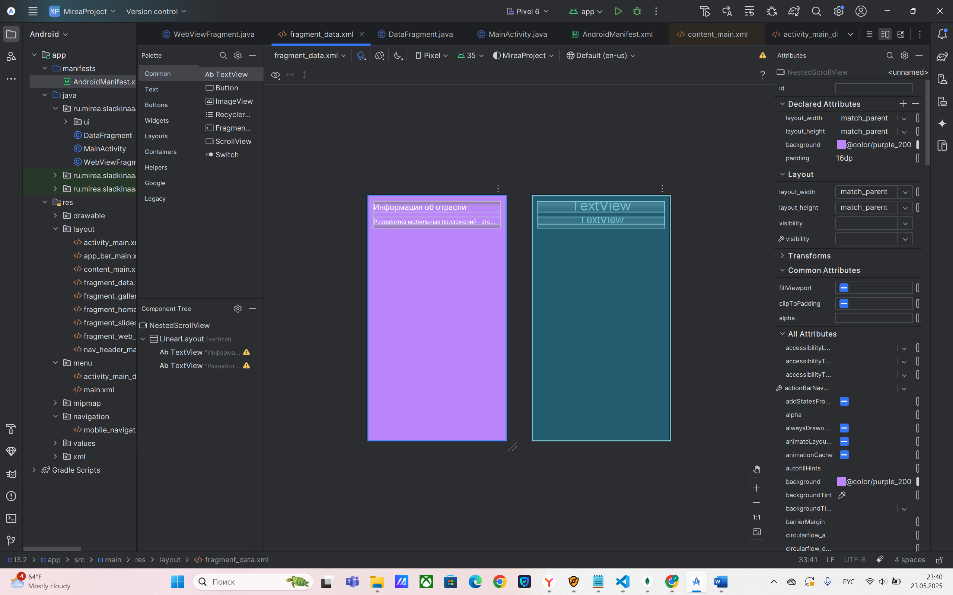

Рисунок 21. Вид фрагмента